Prihláška na seminár

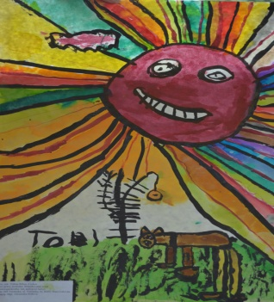

Záväzne sa prihlasujem na výtvarný seminár „Práca s rozprávkou vo výtvarnom prejave detí“ s lektorkou PaedDr. Ivanou Pančákovou, učiteľkou ZUŠ, ktorý sa bude konať 16. 05. 2017 (v deň otvorenia výstavy) o 9.00h v priestoroch malej zasadačky Okresného úradu v Prešove, Námestie mieru č. 3. Návratku je potrebné doručiť do 10. 05. 2017 na adresu Spojenej školy Pavla Sabadoša, Duklianska 2, 080 76 Prešov, prípadne emailom na adresu: fabisikova.spojenaskola@gmail.com

Meno a priezvisko účastníka:

Materská škola:

